

EMPRESA BRASILEIRA DE CORREIOS E TELÉGRAFOS
DIRETORIA DE ADMINISTRAÇÃO – DIRAD
DEPARTAMENTO DE INFRAESTRUTURA - DEINF
GERÊNCIA CORPORATIVA DE SERVIÇOS GERAIS E GESTÃO DOCUMENTAL - GSGD

Protocolo Eletrônico ( Acesso Externo )
Guia de Cadastro do Usuário Externo Solicitação de Acesso

Junho / 2021

[ Versão 1.5 ]

- Introdução............................................ ...................................................3
- Passos para Solicitação de Acesso...................................................................3
Passo 1: Acessando a página SEI - Protocolo Eletrônico 3
Passo 2: Acessando o Link de Solicitação de Cadastro 4
Passo 3: Lendo as Orientações Iniciais do Cadastro 4
Passo 4: Preenchendo o Formulário de Cadastro 4
Passo 5: Recebendo E-mail de Confirmação de Solicitação de Cadastro 6
Passo 6: Executando Login no Protocolo Eletrônico 6
Passo 7: Abrindo Peticionamento de Cadastro 6
Passo 8: Escolhendo o Tipo de Processo de Cadastro 7
Passo 9: Preenchendo o Formulário de Inclusão da Documentação Pessoal 7
Passo 10: Concluindo e Assinando o Peticionamento 9
Passo 11: Recebendo E-mail de Confirmação do Envio do Peticionamento 9
1. Introdução

Este guia tem o objetivo de orientar o usuário externo a como proceder, no seu primeiro acesso, para solicitar o cadastramento ou acessar o módulo de Protocolo Eletrônico do Sistema Eletrônico de Informações (SEI) dos Correios.
ATENÇÃO!
Execute os procedimentos até o Passo 5. Em seguida, providencie a digitalização do RG, CPF e Termo de Declaração de Concordância e Veracidade, este último com reconhecimento de firma em cartório.
O Termo de Declaração de Concordância e Veracidade tem o objetivo de tornar ciente o usuário externo das condições que disciplinam o acesso ao módulo de Protocolo Eletrônico.
O usuário externo uma vez autorizado a acessar o módulo poderá visualizar os processos administrativos disponibilizados pelos Correios, iniciar novos processos, assinar documentos e protocolizar documentos em processos já existentes. As instruções detalhadas das funcionalidades do módulo estão disponíveis no site dos Correios na página SEI - Protocolo Eletrônico em Guia de Operação do Protocolo Eletrônico.

2. Passos para Solicitação de Acesso
ATENÇÃO!
Utilize os navegadores web Mozilla Firefox ou Google Chrome para acessar o Protocolo Eletrônico.


Passo 1: Acessando a página SEI - Protocolo Eletrônico
Acesse o site dos Correios (www.correios.com.br), localize no final da página, na área Informações [Figura 1], o ícone referente ao Protocolo Eletrônico do SEI, como destacado abaixo:

Figura 1.

Clique no ícone para ser direcionado à página SEI - Protocolo Eletrônico, posteriormente clique no link
referente ao Acesso para Usuários Externos.


Passo 2: Acessando o Link de Solicitação de Cadastro
Esta é a tela de login do Protocolo Eletrônico do SEI [Figura 2]. Na parte inferior da tela, clique no link: Clique aqui se você ainda não está cadastrado.
ATENÇÃO!
Se você está cadastrado e autorizado a acessar o sistema, digite o mesmo e-mail e senha
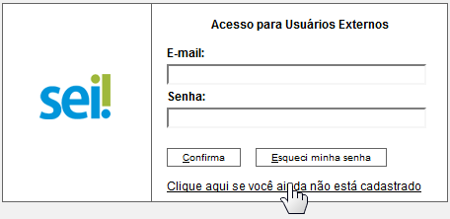
informados durante o preenchimento do formulário “Cadastro de Usuário Externo” (Ver Passo 4).

Figura 2.

Passo 3: Lendo as Orientações Iniciais do Cadastro
Nesta tela, leia as orientações e clique no link: Clique aqui para continuar [Figura 3].

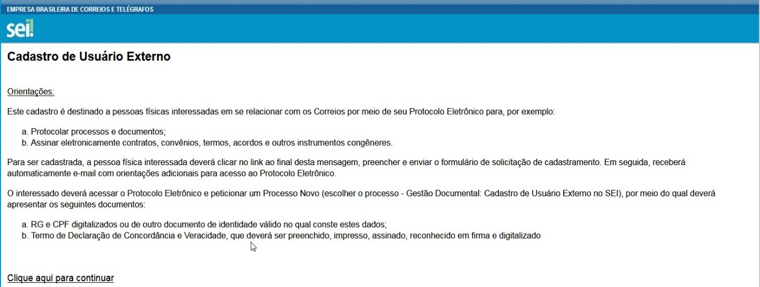
Figura 3.

Passo 4: Preenchendo o Formulário de Cadastro
Preencha todas as informações e clique no botão [Figura 4]. Neste momento será criada sua conta de acesso ao Protocolo Eletrônico. Este cadastro será o seu meio de comunicação com os Correios.

ATENÇÃO!
Guarde a senha de cadastro para posterior consulta, pois ela será utilizada para acessar o Protocolo
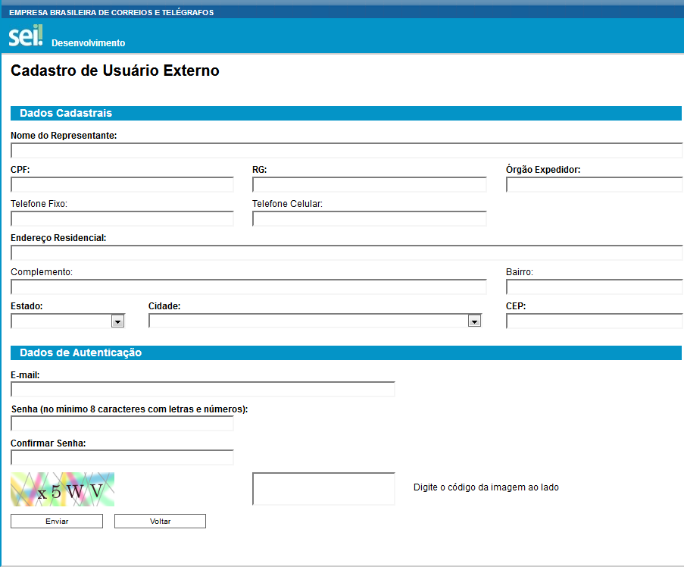
Eletrônico e executar outras atividades no sistema.

O e-mail e senha informados pelo usuário serão utilizados para executar o login no módulo de Protocolo Eletrônico.

Figura 4.
Após o preenchimento e envio, a tela abaixo será exibida [Figura 5]. Apenas clique no botão .

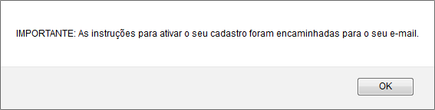
Figura 5.

Passo 5: Recebendo E-mail de Confirmação de Solicitação de Cadastro
Você receberá um e-mail de confirmação com orientações para prosseguimento do seu cadastro.


ATENÇÃO!
Esta mensagem de confirmação é apenas referente ao envio do cadastro. Portanto, você ainda não
terá acesso ao Protocolo Eletrônico até que este seja liberado por um Analista dos Correios.

Dessa forma, aguarde até 2 (duas) horas para que seu cadastro seja liberado no SEI. Você não receberá e-mail referente a esta liberação!

Passo 6: Executando Login no Protocolo Eletrônico
Depois do seu cadastro ter sido liberado, conforme descrito no Passo 5, acesse a tela de login do Protocolo Eletrônico (o link encontra-se no e-mail recebido ou no site dos Correios na página SEI - Protocolo Eletrônico em Acesso para Usuários Externos) e execute o login [Figura 6].
ATENÇÃO!
Digite o mesmo e-mail e senha informados durante o preenchimento do formulário
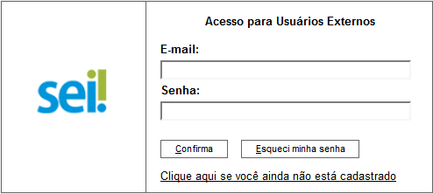
“Cadastro de Usuário Externo” (Ver Passo 4).

Figura 6.

Passo 7: Abrindo Peticionamento de Cadastro
Após executar o login, o sistema exibirá a tela do Protocolo Eletrônico [Figura 7]. O detalhamento de cada funcionalidade do sistema está descrito no site dos Correios na página SEI - Protocolo Eletrônico em Guia de Operação do Protocolo Eletrônico.

Como o objetivo deste guia é orientar a pessoa física acerca dos procedimentos de solicitação de acesso ao Protocolo Eletrônico, a partir deste passo iremos tratar apenas da funcionalidade Peticionamento, que deverá ser utilizada na transmissão dos documentos digitalizados (Termo de Declaração de Concordância e Veracidade, RG e CPF) para conclusão do procedimento de cadastramento do usuário externo.

Para anexar os documentos, selecione a opção "Peticionamento" no menu e em seguida clique em "Processo Novo".
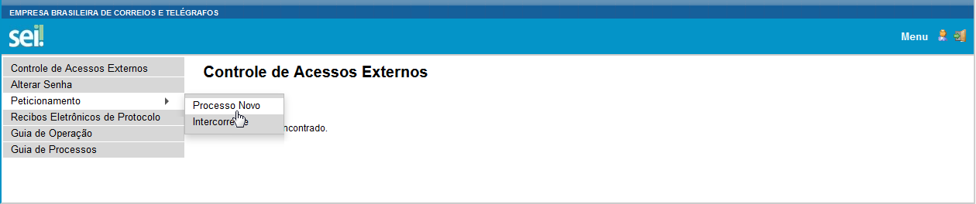
Figura 7.

Passo 8: Escolhendo o Tipo de Processo de Cadastro
Escolha o tipo de processo “Gestão Documental: Cadastro de Usuário Externo no SEI” [Figura 8].

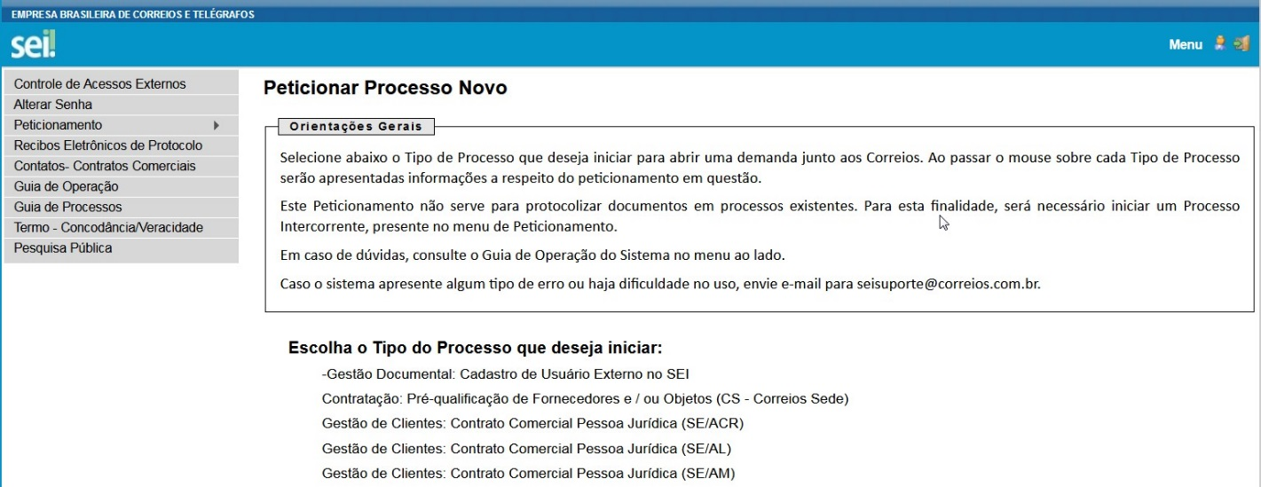
Figura 8.

ATENÇÃO!
A escolha do t ipo de processo correto é determinante para o atendimento de
sua solicitação de cadastro.

Passo 9: Preenchendo o Formulário de Inclusão da Documentação Pessoal
O "Formulário de Peticionamento" deverá ser preenchido com seus dados para conclusão do processo de
solicitação de acesso externo.
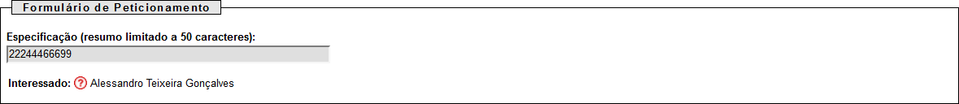

Digite o CPF sem pontuação.

ATENÇÃO!

O Termo de Declaração de Concordância e Veracidade , disponível no site dos Correios na página SEI - Protocolo Eletrônico, deverá ser preenchido, impresso, assinado, reconhecido em f i rma no cartório e digitalizado.

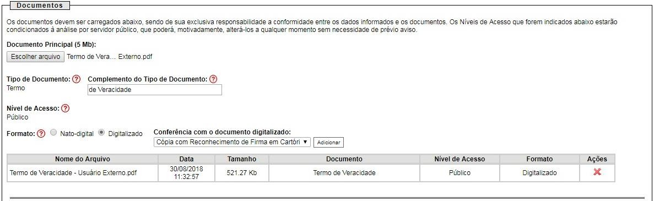
Depois de clicar no botão , você perceberá que o documento foi inserido no sistema.
Clique no botão Escolher arquivo... e
anexe o Termo de Declaração de Concordância e Veracidade.

Digite o complemento:
de Veracidade.
Clique no botão Adicionar.
Selecione o formato
“Digitalizado”.
Selecione o tipo de conferência
“Cópia com Reconhecimento de Firma em Cartório” e clique no botão Adicionar.

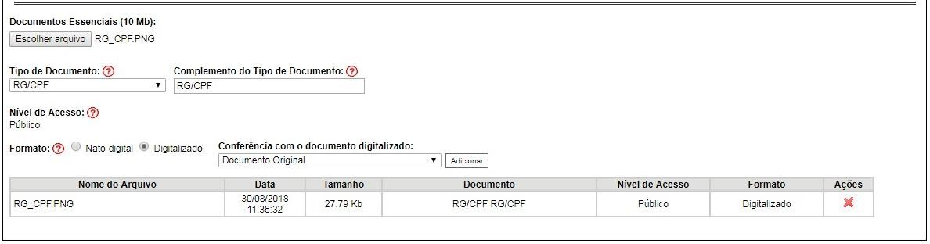
Clique no botão Escolher arquivo... e
anexe o documento.
Escolha o tipo de documento RG/CPF que será anexado e digite o complemento RG/CPF
Clique no botão Adicionar.
Veja abaixo como ficará após o
carregamento dos documentos
Selecione o formato
“Digitalizado”.
Selecione o tipo de conferência
“Documento Original” e clique no botão
Adicionar.
Clique neste botão para finalizar

Figura 9.

Passo 10: Concluindo e Assinando o Peticionamento
Para concluir o peticionamento escolha o “Cargo/Função”, informe a sua senha de cadastro e, por último, clique no botão [Figura 10].
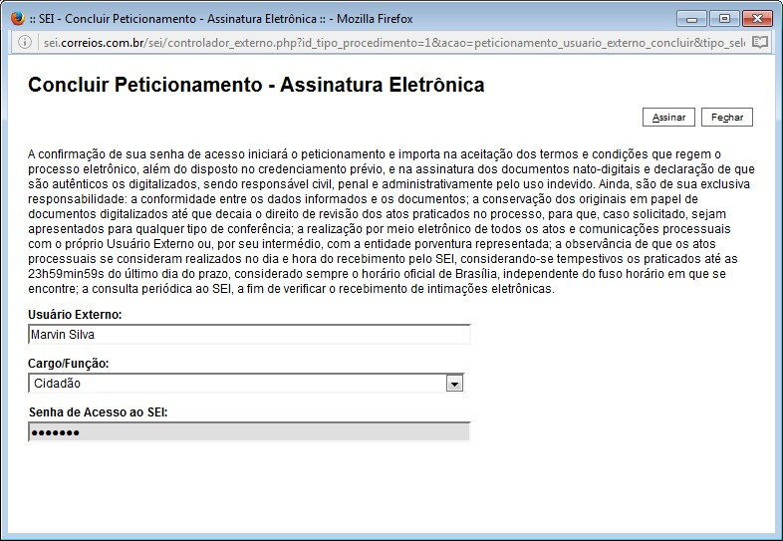
Figura 10.

Passo 11: Recebendo E-mail de Confirmação do Envio do Peticionamento
O sistema irá gerar um Recibo Eletrônico [Figura 11] que ficará disponível no Protocolo Eletrônico para consulta ou impressão. Você também receberá um e-mail automático do SEI confirmando o envio deste processo.
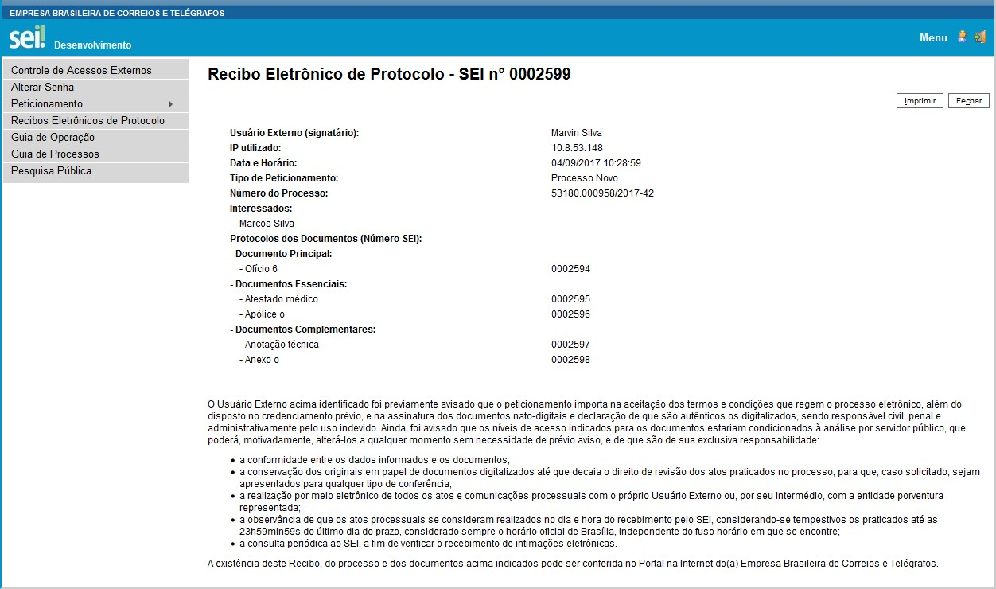
Figura 11.

Observação: Caso realize o cadastramento utilizando um e-mail não poderá utilizá-lo novamente para cadastrar um outro usuário.

